# combat配置档

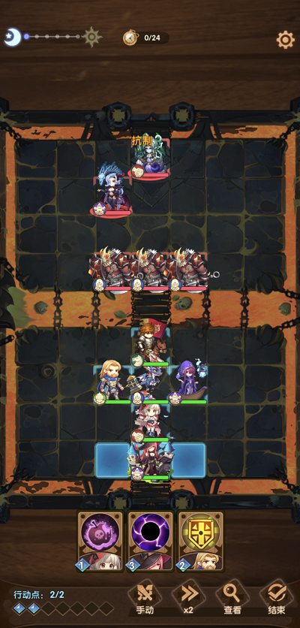

|  |  |  |  |  |
| --- | --- | --- | --- | --- |
| 英文 | 中文 | 值域 | 数据类型  int  float  string | 备注 |
| Round | 回合数 | 1,24 | int | 无 |
| action_point | 行动点 | 1,7 | int | 无 |
| Skill/status | 字典序号 | 100001,∞ | int | 无 |
| status_desc | 字典序号 | 100001,∞ | int | 无 |
| time | 时间 | 100001,∞ | int | 无 |